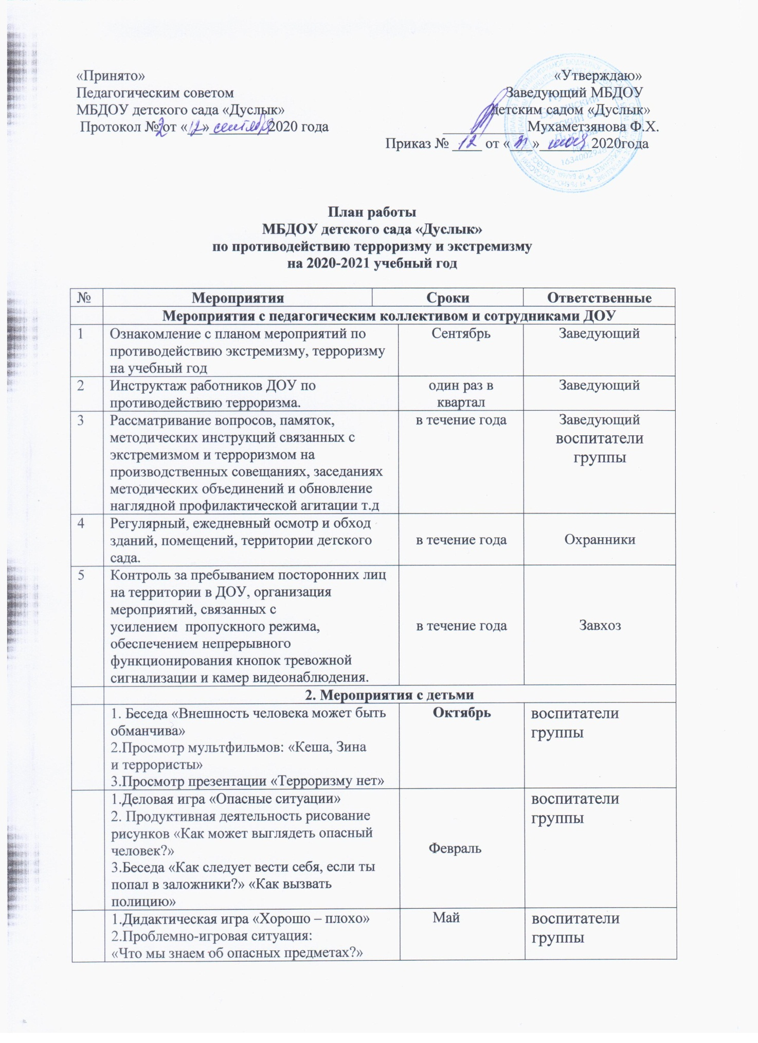

План работы
МБДОУ детского сада «Дуслык»
по противодействию терроризму и экстремизму
на 2020-2021 учебный год

 | «Что мы знаем об опасных предметах?»  3.Вечер вопросов и ответов «Что может быть, если…».  4.Разыгрывание ситуаций с плаката «Будь осторожен с незнакомыми людьми» Рассматривание плакатов по терроризму | Май | воспитатели группы
 | 3. Мероприятия с родителями:
1 | Родительское собрание «Как защитить своего ребёнка от опасности?» | в течение года | воспитатели группы
2 | Регулярное информирование родителей воспитанников с инструкциями по профилактике экстремизма, терроризма  в течение года  воспитатели группы | в течение года | воспитатели группы

